一○六學年度第一學期 社會第三冊第二次評量試題(第三、四單元)

A
AA
國小 年 班 座號 姓名

一、是非題：每題3分，共36分
( ○ )⒈夜市文化的興起，是為了配合人們生活習慣的改變。
( ○ )⒉城市和鄉村居民善用彼此的資源，使城鄉關係更密切。
( ○ )⒊「碌碡」是一種用來整平田土的傳統農具。
( ✕ )⒋鄉村地區由於地處偏遠，人口較少，所以不需要建置水電、交通方面的基礎公共設施。
( ○ )⒌透過先民留下的器物，有助於了解當時的生活情形。
( ✕ )⒍人口愈稀少的地方，所發展出的服務業愈多元。
( ✕ )⒎漢人大量來臺開墾前，原住民多過著利用先進器具耕作的生活。
( ✕ )⒏畜牧業屬於專門從事原料加工的產業。
( ✕ )⒐家鄉服務業可能會直接面臨生產成本增加，導致工廠關閉的挑戰。
( ○ )⒑零售業提供客製化商品，可以提高顧客的購買意願。
( ○ )⒒透過賽德克族的傳說，可以知道白石山是其祖先的發源地。
( ✕ )⒓臺南市 新營區因擁有結合臺鐵、高鐵及捷運交通系統的車站而使城鎮規模擴大。
二、選擇題：每題3分，共30分
( ② )⒈有關瑠公圳的敘述，哪一項錯誤？（①由郭錫瑠先生籌建②促進臺南地區發展③增加農作物產量④擴大農田面積）。
( ② )⒉機器的發明對製造業產生下列哪一種影響？（①可免費取得原料②能進行大量生產③需聘僱大量工人④運輸費用增加）。
( ③ )⒊居住在臺中地區的小剛藉由閱讀清領時期的地圖，認識家鄉先民的生活。他較可能在清領時期的地圖中看到下列哪一種景象？（①房舍林立②輪船往來③四周荒涼④過度開發）。
( ③ )⒋高雄市 林園區藉由高雄港的便利海運，發展下列哪一種產業？（①文教產業②精緻農業③石化工業④建築工業）。
( ② )⒌人們可以利用堂號、祖譜獲得下列哪一項訊息？（①先民開發家鄉的過程②先民來自哪一個地方③先民如何利用地方資源④先民生活的環境）。
( ① )⒍下列哪一項屬於新興職業的工作內容？（①為寵物提供美容服務②販賣燒餅油條③出海捕捉魚類④替病人看診）。
( ④ )⒎農夫種植有機蔬菜，是利用哪種做法進行產業創新？（①結合特色資源②與其他產業合作③提供多元服務④運用新技術）。
( ① )⒏下列哪一個是屏東縣 恆春地區流傳的民謠「思想起」述說的內容？（①先民來臺墾荒的艱辛②丈夫對妻子的思念③連年天災的可怕④貪官汙吏的壓迫）。
( ② )⒐「雲林縣 大埤鄉的居民將當地大量種植的芥菜加工製成酸菜。」依上文判斷，當地主要是利用下列哪一種條件發展產業？（①交通便利②原料充足③技術先進④高科技人才匯聚）。
( ④ )⒑早期淡水曾經因為下列哪一個因素，成為各國買賣貨物的重要港口？（①歷史建築壯觀②許多牧師在此地傳教③捷運開通④地理位置佳）。
三、下列有關家鄉先民居住情形的敘述，正確的在( )裡打✓，錯誤的打✕：每題2分，共8分
( ✕ )⒈在山區聚居以共同利用水資源及捕捉水產。
( ✓ )⒉在資源的產地聚居以採集天然資源。
( ✕ )⒊為了方便耕作，先民選擇集中居住在城內。
( ✓ )⒋在平地與山地的交會處聚居以交易貨品。
四、依題意，將代號填入( )裡：每小題2分，共18分
甲、下列人員所從事的工作分別屬於哪一種產業？
ㄅ.製造業
ㄆ.農漁牧業
ㄇ.商業與服務業

( ㄆ )⒈飼養牛隻的陳阿姨。
( ㄇ )⒉開設牙科診所的林先生。
( ㄅ )⒊生產食品罐頭的劉大哥。
( ㄇ )⒋提供金融保險諮詢的黃小姐。
乙、下列城鎮變遷的情形各是受到哪一種條件影響？
ㄅ.自然條件 ㄆ.人文條件

( ㄅ )⒈臺中市重劃區地勢平坦，利於大面積開發。
( ㄆ )⒉連江縣 南竿鄉 津沙聚落漁業沒落後，居民大量外移。
( ㄅ )⒊鹿港港口外泥沙淤積，商業貿易逐漸沒落。
( ㄆ )⒋高雄市 左營區因交通條件改善而逐漸繁榮。
( ㄆ )⒌「淡海新市鎮」因應臺北市高房價而開發。
五、家鄉的氣候、地形條件會影響當地的產業發展，下列產業活動大多出現在哪一種地形上？將代號填入□裡：每題2分，共8分
ㄅ.平地
ㄆ.鄰近海與河的地方
ㄇ.地勢起伏不大的山坡地

ㄆ

ㄇ
採摘茶葉  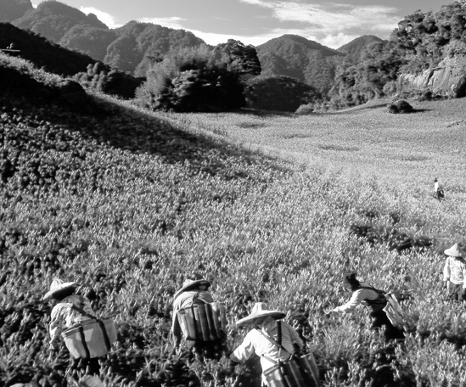  ㄅ | 捕捉魚類  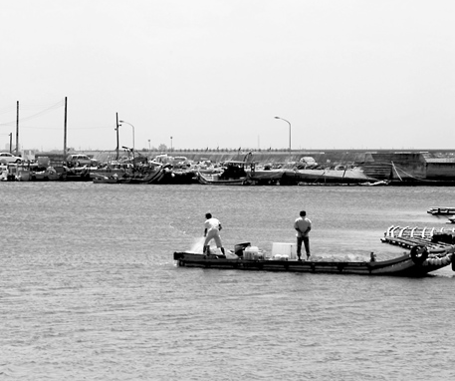  ㄇ
種植水稻  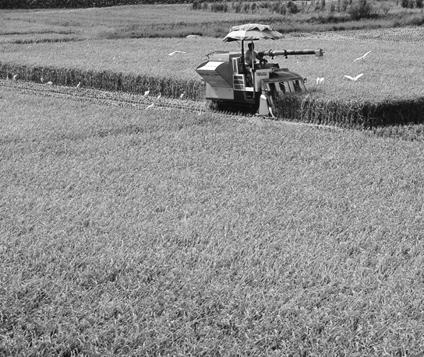  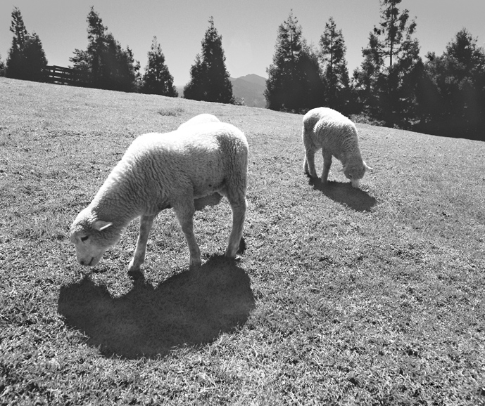 | 放牧羊群

